**Ny butikschef i ILVA København**

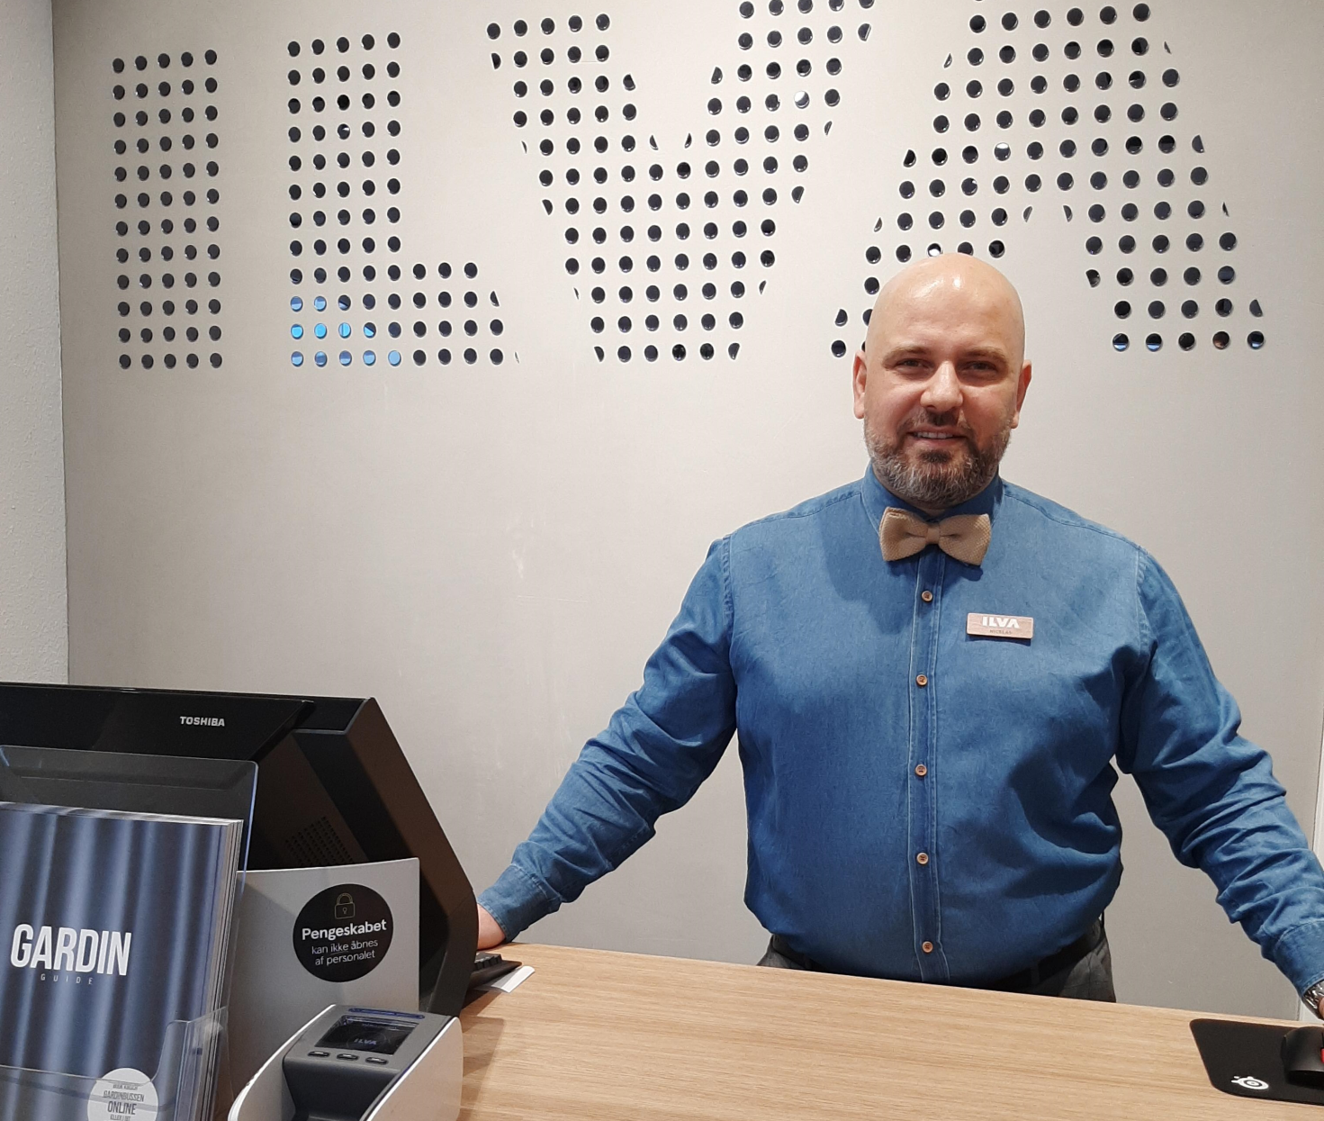

ILVA København har fået ny butikschef i form af Nicklas Pola. Den 39-årige Nicklas har rig erfaring med sine 12 år hos ILVA, hvor han blandt andet har været afdelingsleder i ILVA Lyngby samt har gennemført ILVAs leder og aspirantuddannelse. Som butikschef skal han fremover stå i spidsen for ILVA Københavns daglige gang, og han ser meget frem til at skabe inspirerende rammer og spændende oplevelser for kunderne, når de besøger bolighuset.

Stillingen som butikschef overtager han fra Christine Jolanda Jeppesen, som har ydet en stor indsats for bolighuset – blandt andet har hun været ansvarlig for bolighuset, da det var en del af IDEmøbler, samt under og efter sammenlægningen, hvor IDEmøbler blev en del af ILVA. ILVA København ønsker Christine al held og lykke fremadrettet.

Efter IDEmøbler blev en del af ILVA i efteråret er der sket spændende ændringer hos ILVA København. Sammenlægningen betyder, at bolighuset har fået samlet og udvidet sit sortiment med nye spændende indretninger og møbler. Med sit store udvalg i sæsonens nyheder byder bolighuset derfor på alt, hvad man kan begære til hjemmet.

Hos ILVA har vi et sortiment, hvor det i stor grad er muligt at tilpasse vores møbler efter eget ønske, så du selv kan designe dem efter eget ønske til netop dit hjem.